Starosta Powiatu Mieleckiego
GO.6642.1.3676.2024 Mielec, dnia 05.11.2024
G.6620.212.2024

Informacja
w sprawie czynności ustalenia granic działek ewidencyjnych
na wniosek wykonawcy prac geodezyjnych
(dotyczy przypadku gdy podmioty nie są znane lub nie są znane ich adresy zameldowania na pobyt stały lub adres siedziby)

Na podstawie art. 7d i 22 ustawy z dnia 17 maja 1989 r. Prawo geodezyjne i kartograficzne (Dz.U. z 2023 r. poz. 1752 z późn. zm.) oraz § 32 ust. 7 Rozporządzenia Ministra Rozwoju, Pracy i Technologii z dnia 27 lipca 2021 r. w sprawie ewidencji gruntów i budynków (Dz.U. z 2021 r. poz. 1390 z późn. zm.), informuję o przeprowadzeniu czynności ustalenia granic działek ewidencyjnych położonych w:
obręb ewidencyjny: 36 – Boża Wola
gmina: Mielec

Wykonawca prac geodezyjnych: Firma Geodezyjna Horyzont mgr inż. Marek Nawara tel. 505-606-699
Kierownik prac: Geodeta Uprawniony mgr inż. Marek Nawara

Numery działek  których dotyczy ustalenie | Numery działek sąsiednich | Termin rozpoczęcia czynności ustalenia granic | Miejsce rozpoczęcia czynności ustalenia granic
328 | 327, 329, 353, 354 | 12.12.2024 r.  godz. 13:00 | Spotkanie przy południowej granicy działki nr 328
Pouczenie:
W interesie Pana (Pani) jest udział w tych czynnościach, osobiście lub przez swojego przedstawiciela. Osoby biorące udział w czynnościach ustalenia granic powinny posiadać dokument tożsamości, a w przypadku występowania w charakterze przedstawiciela – pełnomocnictwo na piśmie. Dokument świadczący o pełnomocnictwie zostanie dołączony do akt. Nieusprawiedliwione niestawiennictwo stron nie wstrzymuje czynności ustalenia granic działek ewidencyjnych.
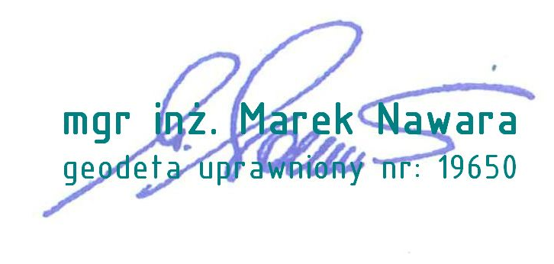 podpis wykonawcy prac

